Cara Install CentOS

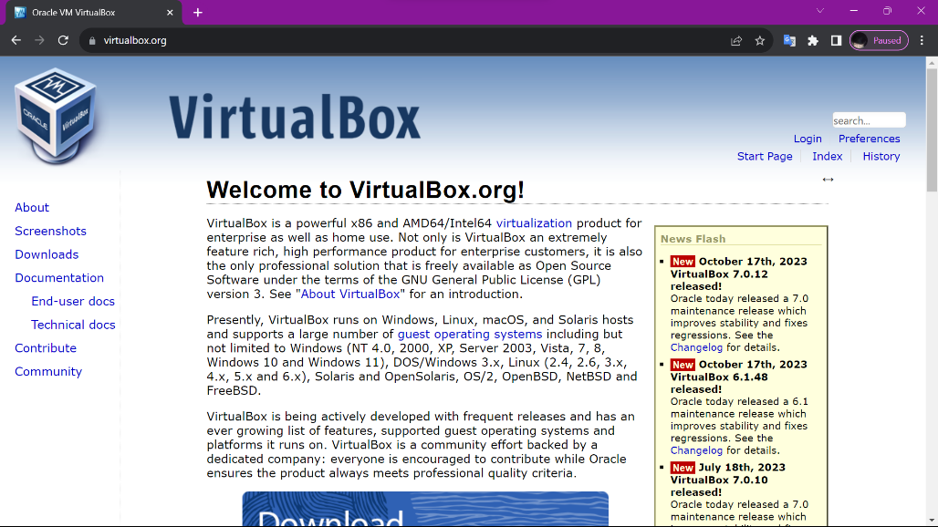

Langkah pertama yaitu kita perlu yang Namanya virtual machine yang Bernama VirtualBox
Siapkan VirtualBox terlebih dahulu agar kita bisa melanjutkan ketahap berikutnya
Fungsi dari VirtualaBox sendiri yaitu Ketika melakukan penginstall an CentOS tidak akan menimpa OS ori kalian nah itu dia fungsi dari VirtualBox jadi dapat disimpulkan bahwa bisa menggunakan dua OS dalam satu computer/laptop
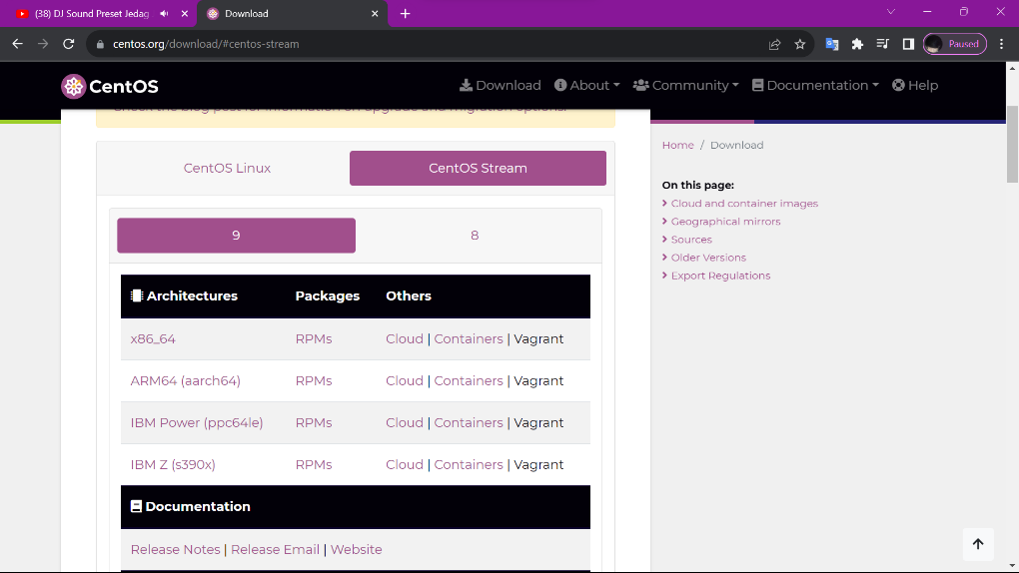
Setelah mendownload Virtual box maka Langkah selanjutnya yaitu menginstall ISO Centos stream 9 bebas kalian mau pakai yang mana mau yang 9 atau 8, sesuaikan dengan laptop juga ya jika laptop/komputer anda 32 bit maka pilihlah 32 bit, jika 64 bit kalian pilih 64 bit karena disini bit berpengaruh pada laptop/computer anda masing masing
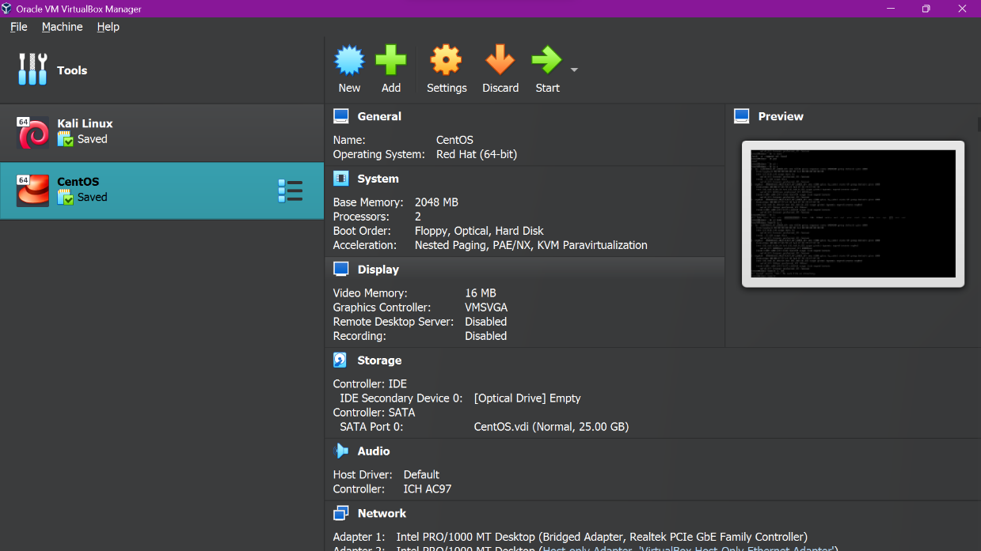
Jika sudah menyiapkan virtual box nya kita masuk ketahap selanjutnya ya
Arahkan kursor ketombol Bernama New lalu klik tombol tersebut
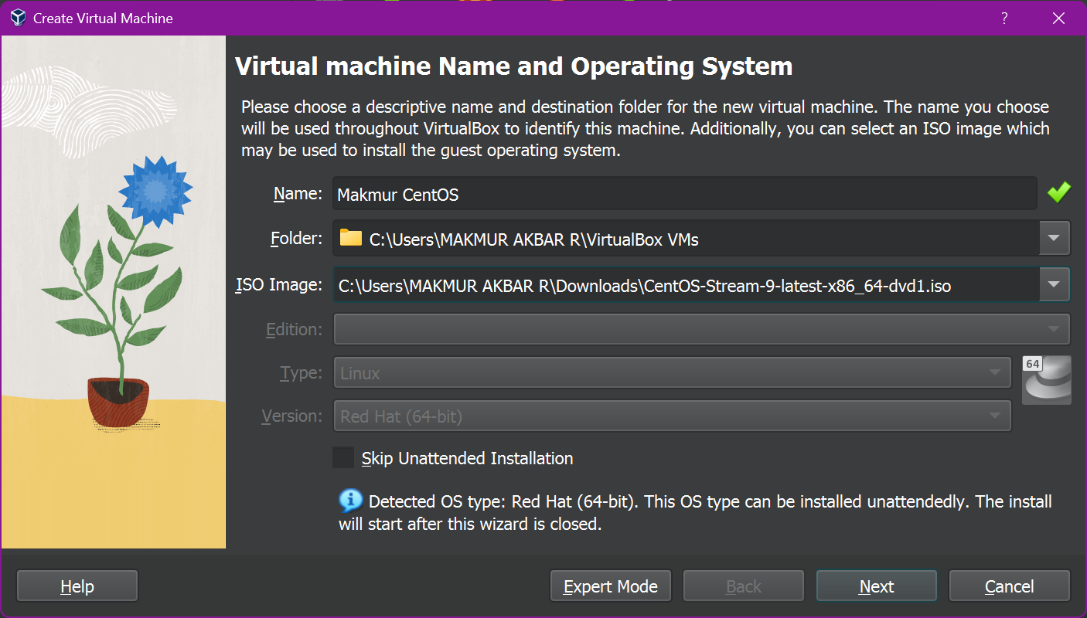
Nah Langkah selanjutnya yaitu menamai Divirtual machine kalian bebas mau nama nya apa
Masukan iso CentOS yang tadi sudah didownload di iso image disini Ketika sudah memasukan dvd CentOS akan otomatis ke type Linux Red Hat dan dia akan menyesuaikan dengan bit laptop /computer kalian, klik next jika sudah

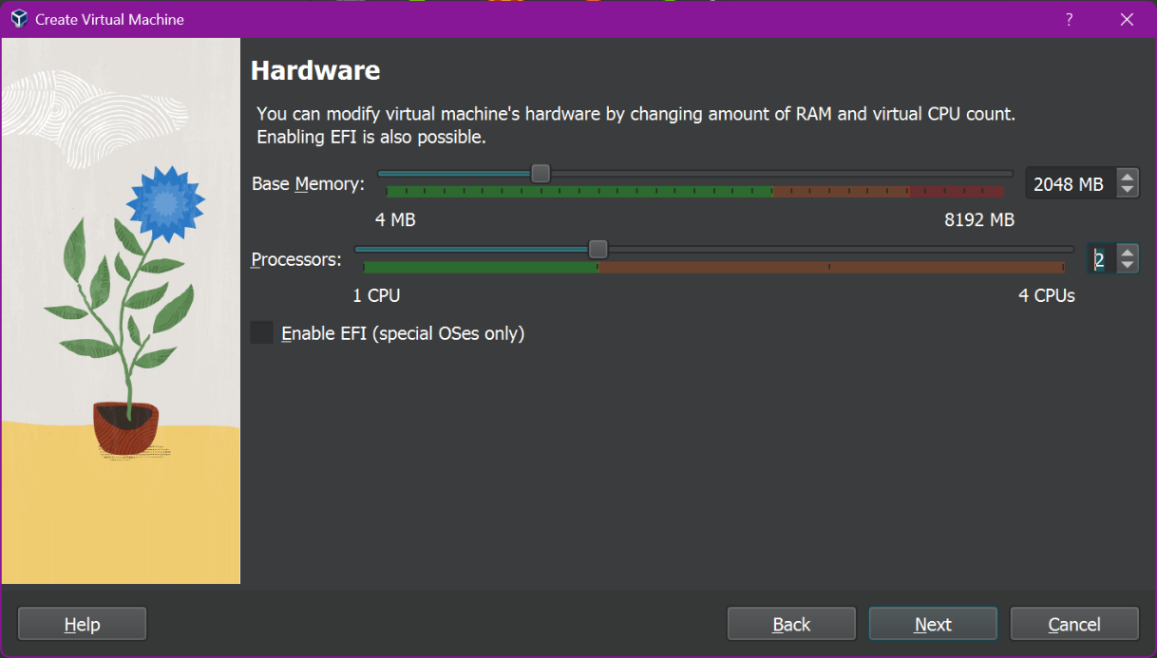
Setelah di klik Next dia akan muncul seperti ini, kalian bisa sesuaikan dengan kapasitas memory dilaptop kalian disini saya akan menggunakan 2048MB saja sudah cukup menjalankan CentOS, Lalu untuk CPU saya kasih 2 CPU, jika sudah lalu klik next
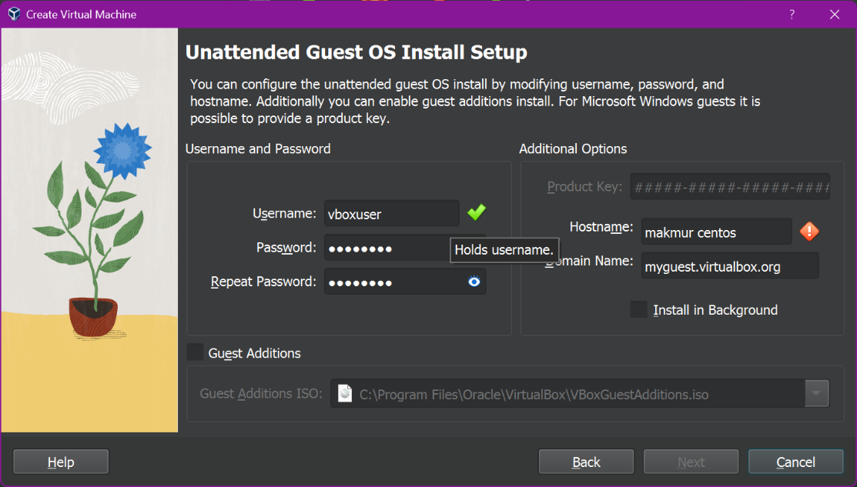

Langkah selanjutnya yaitu anda harus mengisi username dan passoword untuk OS anda lalu klik next dan terus finish
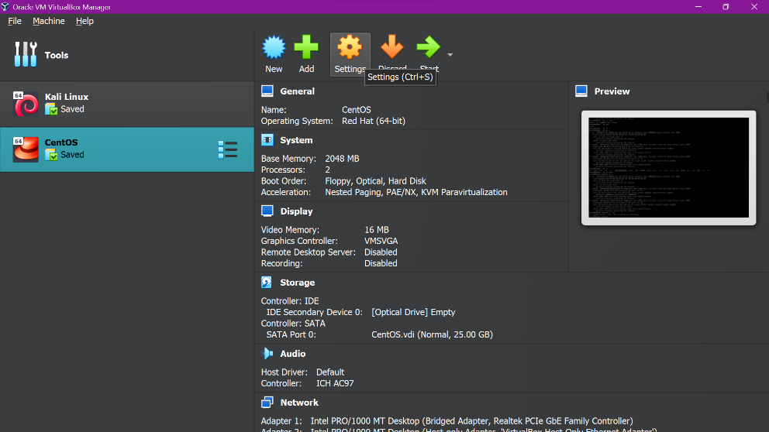

Jika sudah difinish kan maka akan Kembali keseperti semula, anda harus mengarahkan kursor ke CentOS yang sudah kalian buat lalu jika CentOS sudah berwarna biru klik tombol setting
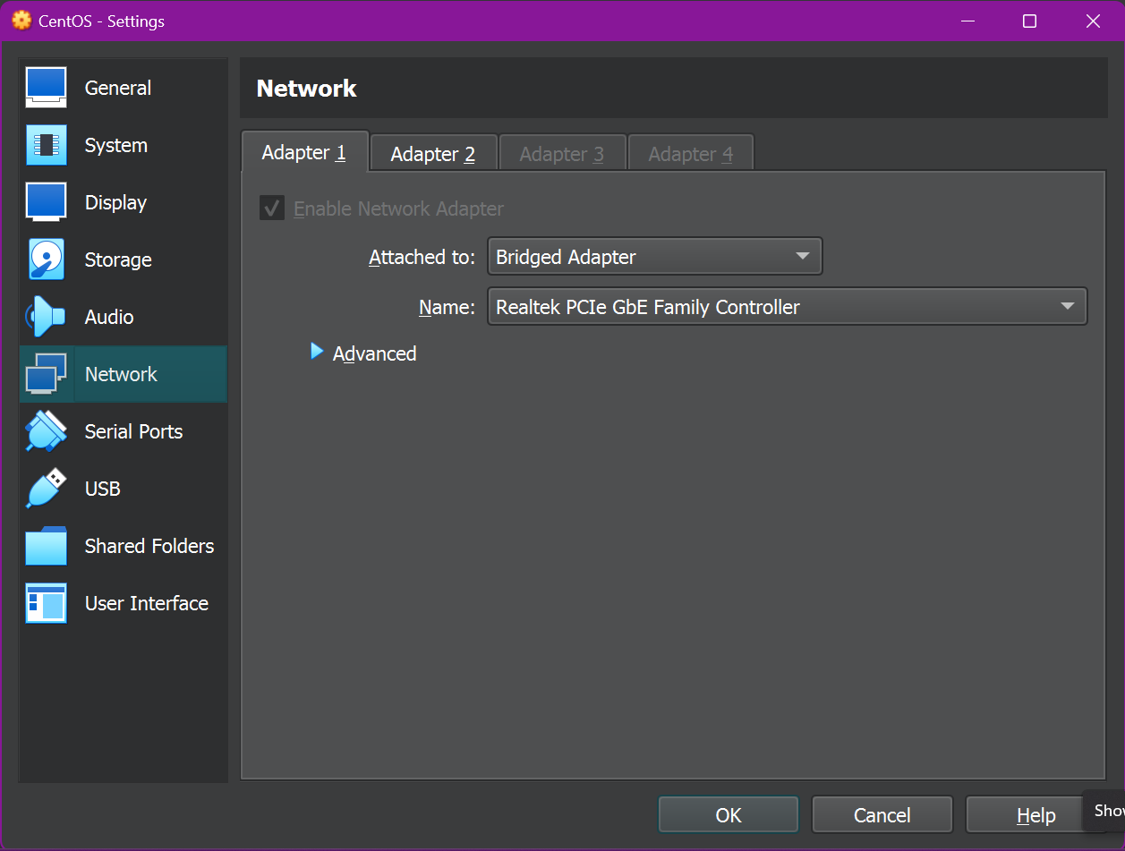
Jika sudah masuk kemenu setting anda klik tombol Network/Jaringan, saya akan menggunakan dua Adapter, Adapter 1 anda bisa pilih Bridged Adapter, Nama Realtek PCte GbE Familly Controller
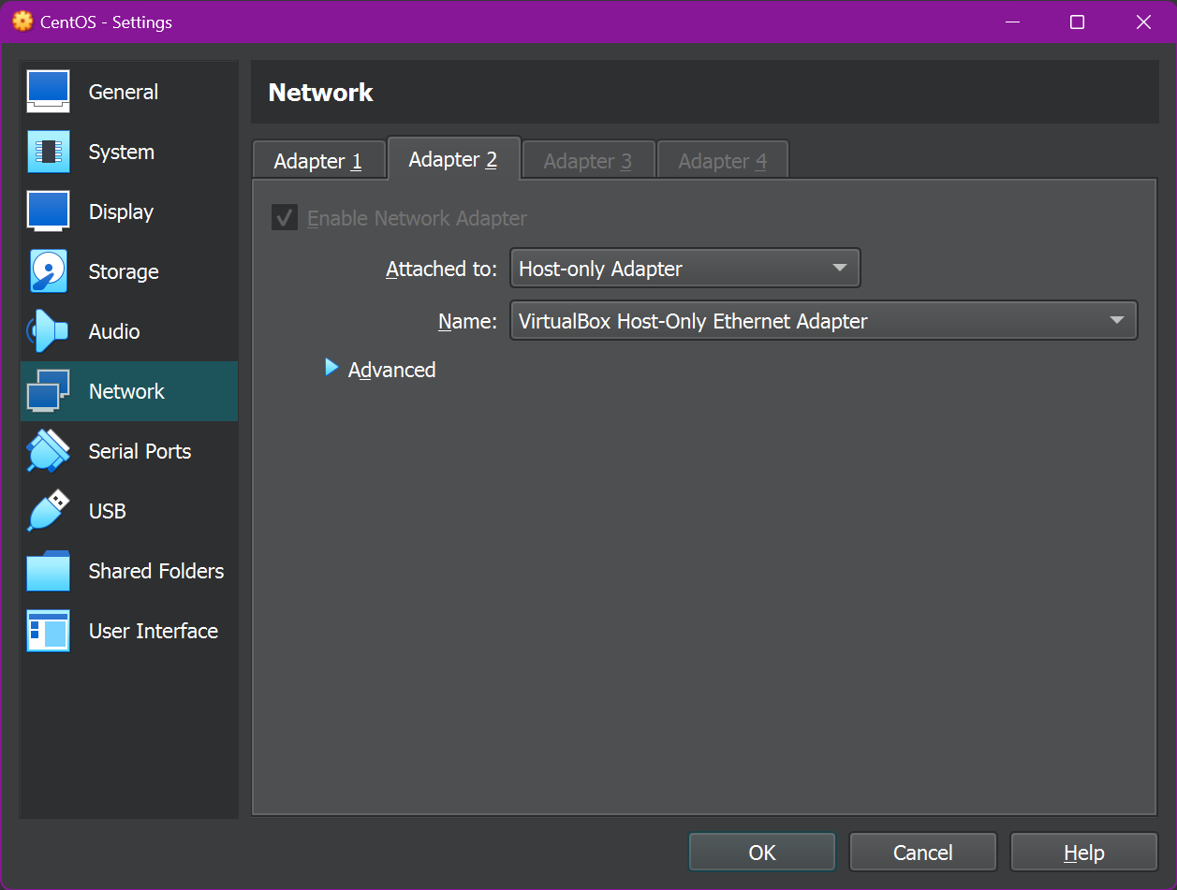
Setelah itu lanjut ke Adapter kedua yaitu Host-only Adapter, nama VirtualBox Host-Only Ethernet Adapter klik, jika sudah lalu klik OK

Sekian dari saya kurang lebihnya mohon dimaafkan Wassalamualaikum Warahmatullahi Wabarakkatuh

Terimakasih

